РОССИЙСКАЯ ФЕДЕРАЦИЯ
УПРАВЛЕНИЕ ОБРАЗОВАНИЯ АДМИНИСТРАЦИИ ГОРОДА ТВЕРИ
МУНИЦИПАЛЬНОЕ БЮДЖЕТНОЕ ДОШКОЛЬНОЕ ОБРАЗОВАТЕЛЬНОЕ УЧРЕЖДЕНИЕ ДЕТСКИЙ САД № 163
ОБЩЕРАЗВИВАЮЩЕГО ВИДА С ПРИОРИТЕТНЫМ ОСУЩЕСТВЛЕНИЕМ ДЕЯТЕЛЬНОСТИ ПО ФИЗИЧЕСКОМУ НАПРАВЛЕНИЮ РАЗВИТИЯ ДЕТЕЙ
170016, г. Тверь, Тверская область , ул. Можайского, д. 74
т/ф +7(4822)51-32-65
d-s163@yandex.ru

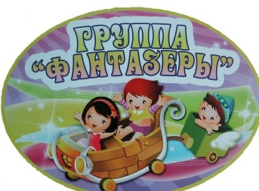
ПАСПОРТ РАЗВИВАЮЩЕЙ ПРЕДМЕТНО - ПРОСТРАНСТВЕННОЙ СРЕДЫ
Группы № 12

Содержание
Стр.
1.Пояснительная записка………………………………...........................2стр.
2.Нормативно-правовая и методическая база построения…………….5стр.
развивающей предметно - пространственной среды группы
3. Принципы построения развивающей ………………………………..6стр.
предметно-пространственной среды группы
(в соответствии с требованиями ФГОС)
4. Формирование предметного содержания РППС………………………….. ….14стр.
5.Информационная справка о раздевальной комнате…………………27стр.
6.Информационная справка о групповой комнате…………………….28стр.
7. Анализ создания условий в группе в соответствии…………………45стр.
с федеральными требованиями и перечнем
необходимого материала развивающей
предметно - пространственной среды группы

Пояснительная записка
Группа № 12 «Фантазёры» - МБДОУ Детский сад № 163 г.Твери.
Центром всей образовательной работы группы является развивающая предметно – пространственная среда. Ей принадлежит ведущая роль в укреплении психофизического здоровья ребенка и его всестороннего развития, а также повышении компетентности родителей в вопросах воспитания и обучения детей.
Группа - это копилка лучших традиций, поэтому задача воспитателя - сделать накопленный опыт живым, доступным, уметь творчески переносить его в работу с детьми, так организовать работу группы, чтобы воспитанники чувствовали себя в нем, как у себя дома.
Условиями полноценности функционирования группы является его методическое и организационное обеспечение, соответствующее современным требованиям, а также необходимое техническое оснащение и оборудование и пособия, а также игрового материала для детей.
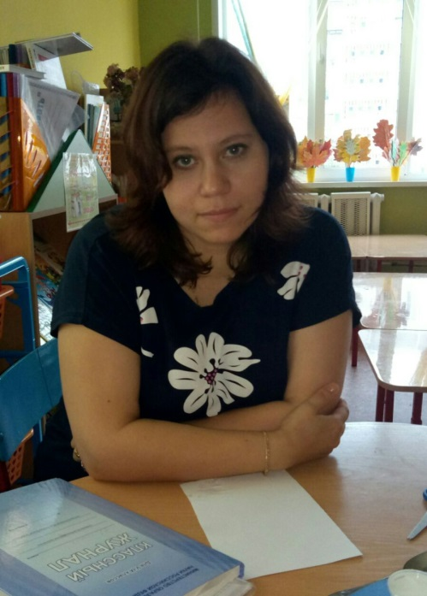
Созданием развивающей предметно - пространственной среды и использование её потенциала для всестороннего развития каждого воспитанника занимаются два воспитателя группы: Бойко Марина Владимировна высшая категория стаж 12 лет, Волянская Надежда Константиновна с 1 квалификационная категория стаж 6 лет, и помощник воспитателя.-

Волянская Надежда Константиновна Бойко Марина Владимировна

Задачи группы:
Заключается в создании такой образовательной среды в учреждении, где бы полностью был реализован творческий потенциал воспитанника.
1.Его задачей является оказание своевременной квалифицированной конкретной консультативно - методической помощи педагогам и родителям по вопросам развития, обучения и воспитания, а также адаптации детей.
2.Побуждать педагогов к совершенствованию профессионального мастерства, квалификации и общего образовательного уровня
3. Создание условий для творческой работы детей, совершенствования их знаний, умений, навыков.
Профилактическая работа предусматривает:
1. Обучение и развитие детей и их родителей.
2. Обобщение и распространение передового педагогического опыта в ДОУ.
3. Подготовка методического обеспечения для осуществления образовательного процесса.
4. Координация деятельности группы и семьи в обеспечении всестороннего непрерывного развития воспитанников.
5. Своевременное предупреждение нарушений в становлении личности, развитии интеллекта и эмоционально – волевой сферы ребенка.
6. Формирование у детей, родителей или лиц, их заменяющих, навыков и умений согласно программы, используя разные формы работы: лекций, бесед, тренингов, игр, праздников, досугов и т.д.
7. Анализ качества работы с целью создания условий для обеспечения позитивных изменений в развитии личности воспитанников через повышение компетентности родителей.
Развивающая и коррекционная работа воспитателя предполагает разработку и осуществление задач работы группы, календарного плана, предусматривающих:
1. Организацию развивающей предметной среды в группе, соответствующей содержанию программы, интересам и потребностям детей разного возраста:
- Обеспечение подбора игрушек, игр, пособий для работы с детьми по программе с учетом современных требований;
- активизация родителей в разработке атрибутов и методических пособий.
2. Соотнесение содержания воспитательно-образовательного процесса с выбранной программой и требованиями к содержанию и методам воспитания и обучения детей дошкольного возраста:
- формирование банка данных о выполнении программы, ее отдельных разделов;
- анализ выполнения требований к содержанию и методам воспитания и обучения, реализуемых в ДОУ;
- анализ исполнений решений педсоветов, медико-педагогических совещаний;
3. Обновление содержания методического обеспечения (технологий, методик) в соответствии с современными требованиями.
4. Отслеживание баланса двигательной и интеллектуальной, организованной и самостоятельной деятельности воспитанников.
Консультативная работа включает:
- консультирование родителей по проблемам обучения и воспитания детей;
- консультирование родителей по их запросам;
- проведение совместных консультаций для работников учебно – воспитательного учреждения с целью повышения психологической культуры и обеспечения преемственности в работе с детьми.

Нормативно - правовая и методическая база построения развивающей предметно - пространственной среды группы
- Федеральный закон Российской Федерации от 29 декабря 2012 г. № 273-ФЗ «О образовании в Российской Федерации»;
- Федеральный государственный образовательный стандарт дошкольного образования (Приказ Министерства образования и науки Российской Федерации от 17 октября 2013 г. № 1155);
- Письмо Минорбнауки России «Комментарии к ФГОС дошкольного образования», № 08-249 от 28.02.2014 г;
- СанПин 2.4.1.3049-13 «Санитарно-эпидемиологические требования к устройству, содержанию и организации режима работы дошкольных образовательных организаций»;
- Конституция Российской Федерации от 25 декабря 1993 года, с изменениями от 30 декабря 2008 года;
- Конвенция о правах ребенка;
- В.А.Петровский, Л.П.Стрелкова «Концепция построения развивающей среды для организации жизни детей и взрослых в детском саду»;
- Программа « Из детства в отрочество» под редакцией Дороновой Т.Н.
- Письмо Министерства образования и науки Российской Федерации
от 28 февраля 2014 г. № 08-249 (комментарии к ФГОС дошкольного образования);
- Письмо Минобрнауки РФ и Департамента государственной политики в сфере общего образования от 13 января 2014 года № 08-10;
- Комментарии к ФГОС дошкольного образования Министерства образования и науки Российской Федерации № 08-249 от 28 февраля 2014 года;
- Приказ Министерства образования и науки Российской Федерации (Минобрнауки России) от 20 июля 2011 г. № 2151 г. Москва «Об утверждении федеральных государственных требований к условиям реализации основной общеобразовательной программы дошкольного образования».
- Методические рекомендации по предметно-пространственной развивающей среде (ФИРО).

Принципы построения развивающей предметно-пространственной среды группы
Принципы конструирования предметно-пространственной среды в
образовательных учреждениях основаны на психолого-педагогической
концепции современного дошкольного образования, которая сводится к
созданию социальной ситуации развития ребенка.
В соответствии с ФГОС ДО и общеобразовательной программой ДОО
развивающая предметно-пространственная среда создается педагогами для
развития индивидуальности каждого ребенка с учетом его возможностей,
уровня активности и интересов. Для выполнения этой задачи РППС должна
быть:
- Содержательно-насыщенной - включать средства обучения (в том числе, технические), материалы (в том числе, расходные), инвентарь, игровое, спортивное и оздоровительное оборудование, которые позволяют обеспечить игровую, познавательную, исследовательскую и творческую активность всех категорий детей, экспериментирование с материалами, доступными детям; двигательную активность, в том числе, развитие крупной и мелкой моторики, участие в подвижных играх и соревнованиях; эмоциональное благополучие детей во взаимодействии с предметно-пространственным окружением; возможность самовыражения детей;
- Трансформируемой - обеспечивать возможность изменений РППС в зависимости от образовательной ситуации, в том числе, от меняющихся интересов и возможностей детей;
- Полифункциональной - обеспечивать возможность разнообразного использования составляющих РППС (например, детской мебели, матов, мягких модулей, ширм, в том числе, природных материалов) в разных видах детской активности;
- Доступной - обеспечивать свободный доступ воспитанников (в том числе, детей с ограниченными возможностями здоровья) к играм, игрушкам, материалам, пособиям, обеспечивающим все основные виды детской активности;
- Безопасной - все элементы РППС должны соответствовать требованиям по обеспечению надѐжности и безопасность их использования, такими как санитарно-эпидемиологические правила и нормативы, и правила пожарной безопасности.
Требования к предметно-развивающей среде образовательного учреждения (группы), которые включают:
1. Соблюдение следующих принципов:
- информативности, предусматривающего разнообразие тематики материалов и оборудования и активности воспитанников во взаимодействии с предметным окружением;
- вариативности, определяющейся видом дошкольного образовательного учреждения, содержанием воспитания, культурными и художественными традициями, климатогеографическими особенностями;
- полифункциональности, предусматривающего обеспечение всех составляющих воспитательно-образовательного процесса и возможность разнообразного использования различных составляющих предметно-развивающей среды;
- педагогической целесообразности, позволяющей предусмотреть необходимость и достаточность наполнения предметно-развивающей среды, а также обеспечить возможность самовыражения воспитанников, индивидуальную комфортность и эмоциональное благополучие каждого ребенка;
- трансформируемости, обеспечивающего возможность изменений предметно-развивающей среды, позволяющих, по ситуации, вынести на первый план ту или иную функцию пространства;
2. Комплексное оснащение воспитательно-образовательного процесса, обеспечивающее возможности:
- осуществления не только образовательной деятельности, но и присмотра и ухода за детьми;
- организации как совместной деятельности взрослого и воспитанников, так и самостоятельной деятельности воспитанников не только в рамках непосредственно образовательной деятельности по освоению основной общеобразовательной программы дошкольного образования, но и при проведении режимных моментов в соответствии со спецификой дошкольного образования;
- построения образовательного процесса с использованием адекватных возрасту форм работы с детьми. Основной формой работы с детьми дошкольного возраста и ведущим видом деятельности для них является игра;
- организации разнообразной игровой деятельности;
- выявления и развития способностей воспитанников в любых формах организации образовательного процесса;
- освоения детьми, в том числе детьми с ограниченными возможностями здоровья, основной общеобразовательной программы дошкольного образования и их интеграции в образовательном учреждении, включая оказание им индивидуально ориентированной психолого-медико-педагогической помощи, а также необходимой технической помощи с учетом особенностей их психофизического развития и индивидуальных возможностей;
- учета национально-культурных, демографических, климатических условий, в которых осуществляется образовательный процесс;
- использования образовательных технологий деятельностного типа;
- эффективной и безопасной организации самостоятельной деятельности воспитанников;
- физического развития воспитанников;
3. Учет полоролевой специфики и обеспечение предметно-развивающей среды как общим, так и специфичным материалом для девочек и мальчиков;
4. Создание предметно-развивающей среды с учетом принципа интеграции образовательных областей. Материалы и оборудование для одной образовательной области могут использоваться и в ходе реализации других областей;
Требования к играм, игрушкам, дидактическому материалу, издательской продукции, включающие:
1. В качестве ориентиров для подбора игр, игрушек, дидактического материала, издательской продукции (далее - игрушки и оборудование) выступают общие закономерности развития ребенка на каждом возрастном этапе;
2. Подбор оборудования осуществляется для тех видов деятельности ребенка, которые в наибольшей степени способствуют решению развивающих задач на уровне дошкольного образования (игровая, продуктивная, познавательно-исследовательская, коммуникативная, трудовая, музыкально-художественная деятельности, восприятие художественной литературы), а также с целью активизации двигательной активности ребенка;
3. Оборудование должно отвечать санитарно-эпидемиологическим правилам и нормативам, гигиеническим, педагогическим и эстетическим требованиям;
4. При подборе оборудования и определении его количества педагоги учитывают условия каждого образовательного учреждения: количество воспитанников в группах, площадь групповых и подсобных помещений;
5. Подбор оборудования осуществляется исходя из того, что при реализации основной общеобразовательной программы дошкольного образования основной формой работы с детьми и ведущей деятельностью для них является игра;
6. Оборудование для продуктивной деятельности представлено оборудованием для изобразительной деятельности и конструирования и оборудованием общего назначения:
- набор оборудования для изобразительной деятельности включает материалы для рисования, лепки и аппликации;
- оборудование для конструирования включает строительный материал, детали конструкторов разных видов, бумагу разных цветов и фактуры, а также природные и бросовые материалы;
7. Оборудование для познавательно-исследовательской деятельности включает объекты для исследования в реальном действии и образно-символический материал:
- оборудование, относящееся к объектам для исследования в реальном времени, включает различные материалы для сенсорного развития. Данная группа материалов включает и природные объекты, в процессе действий с которыми дети знакомятся с их свойствами и учатся различным способам их упорядочивания;
- группа образно-символического оборудования представлена специальными наглядными пособиями, репрезентирующими детям мир вещей и событий;
8. Материалы и оборудование для двигательной активности включают оборудование для ходьбы, бега и равновесия; для прыжков; для катания, бросания и ловли; для ползания и лазания; для общеразвивающих упражнений;
9. Требования к игрушкам для детей дошкольного возраста.
Игрушки для детей дошкольного возраста должны соответствовать техническому регламенту о безопасности продукции, предназначенной для детей и подростков.
Наиболее педагогически ценными являются игрушки, обладающие следующими качествами:
- полифункциональностью. Игрушки могут быть гибко использованы в соответствии с замыслом ребенка, сюжетом игры в разных функциях, способствуя развитию творчества, воображения, знаковой символической функции мышления;
- возможностью применения игрушки в совместной деятельности. Игрушка должна быть пригодна к использованию одновременно группой воспитанников (в том числе с участием взрослого как играющего партнера) и инициировать совместные действия - коллективные постройки, совместные игры;
- дидактическими свойствами. Такого рода игрушки несут в себе способы обучения ребенка конструированию, ознакомлению с цветом и формой, могут содержать механизмы программированного контроля (некоторые электрифицированные и электронные игры и игрушки);
- принадлежностью к изделиям художественных промыслов. Эти игрушки являются средством художественно-эстетического развития ребенка, приобщают его к миру искусства и знакомят его с народным художественным творчеством;
Требования к оснащению и оборудованию кабинетов (медицинского, методического) и залов (музыкального, физкультурного) включают соответствие принципу необходимости и достаточности для организации коррекционной работы, медицинского обслуживания детей, методического оснащения воспитательно-образовательного процесса, а также обеспечение разнообразной двигательной активности и музыкальной деятельности детей дошкольного возраста;
Требования к техническим средствам обучения в сфере дошкольного образования включают общие требования безопасности, потенциал наглядного сопровождения воспитательно-образовательного процесса, возможность использования современных информационно-коммуникационных технологий в воспитательно-образовательном процессе.
Проектируя развивающую предметно - пространственную среду педагоги ориентировались на общие требования к подбору оборудования и материалов для оформления всех помещений группы.
При создании развивающей предметно - пространственной среды группы учтены требования Федерального государственного образовательного стандарта дошкольного образования, которые должны обеспечивать полноценное развитие личности детей во всех основных образовательных областях, а именно: в сферах социально-коммуникативного, познавательного, речевого, художественно-эстетического и физического развития личности детей на фоне их эмоционального благополучия и положительного отношения к миру, к себе и к другим людям.
Указанные требования направлены на создание социальной ситуации развития для участников образовательных отношений, включая создание образовательной среды, которая:
1) гарантирует охрану и укрепление физического и психического здоровья детей;
2) обеспечивает эмоциональное благополучие детей;
3) способствует профессиональному развитию педагогических работников;
4) создает условия для развивающего вариативного дошкольного образования;
5) обеспечивает открытость дошкольного образования;
6) создает условия для участия родителей (законных представителей) в образовательной деятельности.
Ребенок развивается в деятельности. Развивающая предметно - пространственная среда должна способствовать формированию познавательных способностей малышей, их творческого потенциала. Способ действия младшего дошкольника 3-5 лет- "вижу- действую", поэтому развивающая среда в группе младшего,среднего возраста яркая, насыщенная, привлекательная. Цветовой дизайн группового помещения не держит ребенка в определенных рамках и шаблонах, но преобладают оттенки основных цветов. Весь материал доступен детям, безопасен, его насыщенность контролируется педагогами по мере прохождения основных тем, пополняется с участием детей.
Учитывая требования к психолого-педагогическим условиям реализации основной образовательной программы дошкольного образования при использовании потенциала развивающей предметно - пространственной среды группы, а именно обеспечение следующих психолого-педагогических условий:
1) уважение взрослых к человеческому достоинству детей, формирование и поддержка их положительной самооценки, уверенности в собственных возможностях и способностях;
2) использование в образовательной деятельности форм и методов работы с детьми, соответствующих их возрастным и индивидуальным особенностям (недопустимость как искусственного ускорения, так и искусственного замедления развития детей);
3) построение образовательной деятельности на основе взаимодействия взрослых с детьми, ориентированного на интересы и возможности каждого ребенка и учитывающего социальную ситуацию его развития;
4) поддержка взрослыми положительного, доброжелательного отношения детей друг к другу и взаимодействия детей друг с другом в разных видах деятельности;
5) поддержка инициативы и самостоятельности детей в специфических для них видах деятельности;
6) возможность выбора детьми материалов, видов активности, участников совместной деятельности и общения;
7) защита детей от всех форм физического и психического насилия;
8) поддержка родителей (законных представителей) в воспитании детей, охране и укреплении их здоровья, вовлечение семей непосредственно в образовательную деятельность.
Учтены принципы личностно-ориентированной модели построения развивающей среды в дошкольном образовательном учреждении В. А. Петровского:
1. Обеспечение безопасности жизни, укрепление здоровья и закаливание организма. Согласно части VI. Требования к размещению оборудования в помещениях дошкольных образовательных организаций (СанПин 2.4.1.3049-13) детская мебель и оборудование для помещений группы изготовлены из материалов, безвредных для здоровья детей, и имеют документы, подтверждающие их происхождение и безопасность. Стулья и столы одной группы мебели и промаркированы. Подбор мебели для детей проводится с учетом роста детей группы. Все шкафы группового помещения укреплены, имеются оборудования, решающие вопросы оздоровления детей.
2. Принцип дистанции, позиции при взаимодействии. Первоочередное условие личностно- ориентированного взаимодействия взрослых и детей — установление контакта между ними.
Личностно-ориентированная позиция педагога — партнерская. Ее можно обозначить как «рядом», «вместе». При этом развивающая среда создает условия для соответствующей физической позиции — общения с ребенком на основе пространственного принципа «глаза в глаза». Это предполагает стремление воспитателя приблизиться, «спуститься» к позиции ребенка, а также создание условий, при которых ребенок может «подняться» до позиции воспитателя. Не менее важно взрослому найти дистанцию для осуществления контакта с ребенком. Укаждого человека чувство комфортности при общении с другими связано с субъективным, наиболее удобным, расстоянием. В связи с этим размер и планировка помещения группы таковы, чтобы каждый мог найти место для занятий или самостоятельной активности, достаточно удаленное от других и, наоборот, позволяющее осуществлять более тесные контакты.
3. Принцип активности. В основе основной общеобразовательной программы МБДОУ заложена возможность формирования активности у детей и проявления активности взрослых. Они становятся творцами своего предметного окружения, а в процессе личностно-развивающего взаимодействия — творцами своей личности и своего здорового тела.
4. Принцип стабильности — динамичности развивающей среды. В среде группы заложена возможность ее изменения в соответствии со вкусами и настроениями детей, а также с учетом разнообразных педагогических задач.
5. Принцип эмоциональности среды, индивидуальной комфортности и эмоционального благополучия ребенка и взрослого.
6. Принцип сочетания привычных и неординарных элементов в эстетической организации среды.
7. Принцип открытости — закрытости. Этот принцип представлен в нескольких аспектах.

Формирование предметного содержания РППС
Для максимальной реализации образовательного потенциала развивающей предметно-пространственной среды как элемента образовательной среды в рамках требований ФГОС ДО целесообразно классифицировать предметное содержание на функциональные группы, нацеленные на решение различных воспитательно-образовательных задач.
Функциональный модуль – это группа компонентов материалов, оборудования и инвентаря (далее - Перечень) по видам детской деятельности для организации пространства (группы, уличного участка и т.п.) для решения воспитательно-образовательных задач общеобразовательной программы ДОО.
Предметное содержание функциональных модулей в соответствии с ФГОС ДО коррелирует с основными направлениями (образовательными областями).
Отдельно стоит заметить, что деление образовательных областей на отдельные группы (направления) довольно условно, поскольку при учете взаимодополнения решение конкретных задач в свою очередь содействует и косвенному решению других задач.

Направления образовательных областей с учетом взаимодополнения
Социально-  коммуникативное развитие |  | Познаватель ное развитие | Речевое развитие |  | Художествен  но- эстетическое развитие | Физическое развитие
Основные направления образовательной области
Развитие  игровой деятельности детей с целью освоения различных социальных ролей | Знакомство с миром природы и формирование экологического сознания |  |  | Развитие словаря | Формирование и  развитие эстетического восприятия мира природы | Приобретение дошкольниками опыта двигательной деятельности
 |  |  |  | Воспитание звуковой культуры | Формирование и  развитие эстетического восприятия социального мира
Формирование основ безопасного поведения в быту, социуме, природе | Знакомство с социальным миром |  |  | Развитие связной речи |  | Становление целенаправлен  ности и саморегуляции в двигательной сфере
 |  |  |  | Формирование  элементарного осознания явлений языка и речи | Формирование и развитие художественного восприятия произведений искусства
Развитие  трудовой деятельности | Развитие элемантарных математических представлений |  |  | Формирование грамматического строя речи |  | Становление ценностей здорового образа жизни
Патриотическое воспитание |  |  |  | Воспитание  любви и интереса к художественному слову | Художественная и изобразительная деятельность

Социально-коммуникативное развитие
-Развитие игровой деятельности детей с целью освоения различных социальных ролей. Данное направление связано непосредственно с ведущей деятельностью детей дошкольного возраста – игровой деятельностью, а также приобщением к элементарным общепринятым нормам и правилам взаимоотношения со сверстниками и взрослыми.
-Формирование основ безопасного поведения в быту, социуме, природе. Основными целями данного направления являются формирование у дошкольников основ собственной безопасности и предпосылок экологического сознания (безопасности окружающего мира). Здесь основной акцент педагогической работы ставится на формировании и усвоении дошкольниками знаний о безопасном поведении и развитии способности предвидеть опасность в различных меняющихся ситуациях.
-Развитие трудовой деятельности. Трудовое воспитание дошкольников подразумевает формирование нравственных представлений о труде и получение практического опыта трудовой деятельности.
-Патриотическое воспитание. Основной целью патриотического воспитания дошкольников является воспитание духовно-нравственной личности: формирование патриотических чувств, любви к Отечеству, своему народу

.

Задачи (ФГОС ДО)
Усвоение норм и ценностей, принятый
в обществе, включая моральные и нравственные ценности
Становрение самостоятельности,
целеноправленности и саморегуляции собственных действий
Развитие общения и взаимодействия
ребенка со взрослым и сверстниками
Формирование уважительного
отношения и чувства принадлежности к своей семье и к сообществу детей и взрослых
Формирование позитивных установок
к различным видам труда и творчества
Формирование основ безопасного
поведения в быту, социуме, природе
Развитие социального и
эмоционального интеллекта,
эмоциональной отзывчивости, сопереживания
Формирование готовности к
совместной деятельности со сверстниками

Направления образовательной
области «Социально- коммуникативное развитие»
Развитие игровой деятельности
детей с целью освоения различных социальных ролей
Формирование основ безопасного
поведения в быту, социуме, природе
Развитие трудовой деятельности
Патриотическое воспитание

Речевое развитие

- Развитие словаря. Данное направление работы связано с освоением значений слов и их уместное употребление в соответсвии с контекстом высказывания, с ситуацией, непосредственно в которой происходит общение.
- Развитие связной речи. Направление по развитию диалогической (разговорной) и монологической (рассказывание) речи у дошкольников.
- Воспитание звуковой культуры. Цель направления – формирование правильного произношения звуков петем развития восприятия звуков родной речи и произношения.
- Формирование элементарного осознания явлений языка и речи. Направление данной образовательной области обеспечивает ракрытие творческого характера речи, раскрытие перед детьми различных явлений и отношений в области лексики для подготовки к обучению грамоте.
- Формирование грамматического строя речи. В процессе формирования грамматического строя речи у дошкольников закладывается умение оперировать лексическими единицами, обеспечивается выбор языковых средств для общения.
- Воспитание любви и интереса к художественному слову. Основой данного направления являются привитие навыков слушать, слышать и воспринимать художественные тексты, обучение сочетанию слушания с другими видами деятельности, формирование умения видения образа за текстом и речевая передача в беседе.

Направления
образовательной области
«Речевое развитие»
Развитие словаря
Воспитание звуковой
культуры
Развитие связной речи
Формирование
элементарного осознания явлений языка и речи
Формирование
грамматического строя речи
Воспитание любви и
интереса к
художественному слову

Познавательное развитие
Задачи (ФГОС ДО)
Овладение речью как средством
общения и культуры
Обогащение активного словаря
Формирование звуковой
аналитико-синтетической активности как предпосылки обучения грамоте
Развитие речевого творчества
Развитие связной, грамматически
правильной диалогической и монологической речи
Знакомствой с книжной
культурой, десткой литературой, понимание на слух текстов различных жанров детской литературы
Развитие звуковой и
интонационной культуры речи, фонематического слуха

- Знакомство с миром природы и формирование экологического сознания. Направление обеспечивает формирование представления о том, что человек – часть природы и что он должен беречь, охранять и защищать ее, а также навыков культуры поведения в природе.
- Знакомство с социальным миром. Данное направление связано с формированием у дошкольника представления о себе как представителе человеческого рода, людях и их разнообразной деятельности, а также на основе познания развитие творческой и свободной личности, обладающей чувством собственного достоинства и уважением к людям.
- Развитие элемантарных математических представлений. Целью направления является интеллектуальное развитие дошкольников, формирование приемов умственной деятельности, творческого и

вариативного мышления на основе овладения количественными отношениями предметов и явлений окружающего мира.

Направления
образовательной области
«Познавательное развитие»
Знакомство с миром
природы и формирование экологического сознания
Знакомство с социальным
миром
Развитие элемантарных
математических представлений

Художественно-эстетическое развитие
Задачи (ФГОС ДО)
Формирование познавательных
действий, становление сознания
Развитие интересов детей,
любознательности и познавательной мотивации
Развитие воображения и
творческой активности
Формирование первичных
предствлений о себе, других людях, объектах окружающего мира, о свойствах и отношениях объектов окружающем мире (форме, цвете, размере, материале, звучании, ритме, темпе, пространстве и времени и др.)
Формирование первичных
представлений о малой родине и Отечестве, представлений о социокультурных ценностях народа, об отечественных традициях и праздниках
Формирование первичных
представлений о планете Земля как общем доме людей, об особенностях ее природы, многообразии стран и народов

- Формирование и развитие эстетического восприятия мира природы. Направление подразумевает формирование эстетического отношения дошкольников к окружающему миру миру природы.
- Формирование и развитие эстетического восприятия социального мира. Направление определяет формирование эстетического отношения дошкольников к окружающему миру (уважению к людям, отношение к человеческим взаимоотношениям, труду взрослых и пр.).

-Формирование и развитие художественного восприятия произведений искусства. Данное направлений связано с формированием и развитием интереса к содержанию художественных произведений, понимания его выразительных средств, а также зарождению оценочных суждений, которое может найти свое выражение в музыкальной, театрализованной и других видах деятельности.
- Художественная деятельность (изобразительная деятельность, лепка, аппликация, конструирование из различных материалов и др.). В данном направлении основой является развитие эстетического восприятия, эстетического чувства и творчества дошкольников.
Задачи (ФГОС ДО)
Развитие предпосылок ценностно-
смыслового восприятия и понимания произведений
искусства (словесного, музыкального, изобразительного), мира природа
Становление эстетического
отношения к окружающему миру
Формирование элементарных
представлений о видах искусства
Восприятие музыки,
художественной литературы, фольклора
Стимулирование сопереживания
персонажам художественных произведений
Реализация самостоятельной
творческой деятельности детей (изобразительной, конструктивно- модельной и пр.)

Направления
образовательной области
«Художественно- эстетическое развитие»
Формирование и развитие
эстетического восприятия мира природы
Формирование и развитие
эстетического восприятия социального мира
Формирование и развитие
художественного
восприятия произведений искусства
Художественная
деятельность

Физическое развитие

-Приобретение дошкольниками опыта двигательной деятельности. Направление подразумевает развитие у дошкольников таких физических качеств как гибкость, выносливость, быстрота, равновесие и пр., способствующих правильному формированию опорно-двигательной системы организма, координации движения, развитию крупной и мелкой моторики.
-Становление целенаправленности и саморегуляции в двигательной сфере. Данное направление обеспечивает формирование и развитие у дошкольников способности контролировать свои движения в двигательной сфере.
-Становление ценностей здорового образа жизни. Направление связано с формированием у дошкольников мирровозрения здорового образа жизни и привитие культуры личной гигиены (режим дня, питание, уход за телом, отдых и пр.).
Задачи (ФГОС ДО)
Развитие различных физических
качеств
Правильное формирование
опорно-двигательной системы организма, развитие равновесия, координации движений, крупной и мелкой моторики
Правильное выполнение
основных движений
Формирование начальных
представлений о некоторых видах спорта
Овладение подвижными играми и
правилами
Становление целенаправленности
и саморегуляции в двигательной
сфереОвладение элементарными
нормами и правилами здорового образа жизни

Направления
образовательной области
«Физическое развитие»
Приобретение
дошкольниками опыта двигательной деятельности
Становление
целенаправленности и
саморегуляции в двигательной сфере
Становление ценностей
здорового образа жизни

Организация современной РППС в рамках многомерного пространства зависит от конкретных задач, поставленных в ходе реализации образовательной программы ДОО. В свете современных тенденций развития вариативных форм дошкольного образования необходимо учитывать специфику пространственного решения для обеспечения реализации образовательной деятельности.
Для организации РППС в семейных условиях родителям также рекомендуется ознакомится с образовательной программой ДОО, которое посещает ребенок, для соблюдения единства семейного и общественного воспитания. В том числе, этот аспект поможет соблюдению в семье индивидуальной образовательной траектории ребенка.
Для организации РППС в ДОО или в семейных условиях следует рассматривать пространство в рамках имеющихся возможностей. Традиционно – это система кабинетов в ДОО и комнаты в квартире, доме и т.д., где проживает семья дошкольника. Для максимально возможного использования имеющегося пространства, предлагается использовать базовые функциональные модули с учетом взаимодополнения образовательных областей. Таким образом, образовательные задачи развития и воспитания ребенка дошкольного возраста, могут быть решены с учетом возможностей имеющего пространства.
РППС может включать следующие функциональные модули:
- «Игровая»;

- «Физкультура»;

- «Музыка»;

- «Творчество»;

- «Уличное пространство»;

- «Бассейн».

Общая характеристика функциональных модулей:

  - Функциональные модули ориентированы на следующий возрастную группу ДОО:
  - МЛАДШИЙ ВОЗРАСТ (3-5 лет);

- Каждый функциональный модуль охватывает все образовательные области (социально-коммуникативное развитие, познавательное развитие, речевое развитие, художественно-эстетическое развитие, физическое развитие) с учетом индивидуальных и возрастных особенностей дошкольников;
- Организация пространства ДОО соответствует количественному наполнению Перечней функциональных модулей в зависимости от индивидуальных и возрастных особенностей воспитанников и требованиям требованиям к устройству и организации помещений ДОО;
- Количественное наполнение каждой из позиций Перечней функциональных модулей соответствует требованиям к устройству и организации помещений ДОО по принципу предлагаемого количества сходя из типовой численности группы детей20;
- Перечни функциональных модулей рекомендуются для использования независимо от вида ДОО.
- Позиции Перечней (материалов, игрушек, оборудования и пр.) функциональных модулей могут быть использованы для организации развивающей предметно-пространственной среды родителями дошкольников в домашних условиях.
- Перечни функциональных модулей в части общефункциональных компонентов, таких как мебель, сопутствующее оборудование, образовательные и развивающие информационные технологии, приведен в виде сводной таблицы в разделе «Общие компоненты функциональных модулей» с пометкой факта вхождения в соответствующий Перечень функционального модуля.
- При организации разновозрастных групп воспитанников содержательное и количественное наполнение функциональных модулей реализуется в зависимости от количества детей по усмотрению дошкольной образовательной организации.

Принципы оснащения РППС, адресуют те основные виды деятельности, на которые направлено приобретение опыта детьми в пяти
образовательных областях, и, в том числе, типы и виды средств оснащения, позволяя таким образом адаптировать РППС под конкретные задачи ДОО. Виды игровых средств, входящих в состав Перечня, разнообразны и создают необходимые условия для деятельности, общения, взаимодействия и сотрудничества ребѐнка со взрослыми и сверстниками, обеспечивающие успешное решение развивающих задач для всех образовательных областей: коммуникативно-личностного развития, познавательного, речевого развития, художественно-эстетического и физического развития.
Разработанный подход позволяет сформировать естественную, комфортную, уютную обстановку с рационально организованной и насыщенной РППС в зависимости от вида функционального модуля дошкольного учреждения и с учѐтом разнообразных потребностей различных возрастных групп. Перечень предусматривает наличие игровых и методических материалов для коррекции трудностей, нарушений и отклонений развития детей и учитывает потребности инклюзивного образования. В этом случае, состав формируемого оснащения включает оборудование и методическое обеспечение для проведения психологической диагностики детей; осуществления коррекционно-развивающей работы, включая игротерапию, арттерапию и сказкотерапию; консультативной работы с родителями и воспитателями и проведения родительских групп.
Чѐткая структурированность состава РППС и системный подход к еѐ построению способствует рациональному оснащению различных детских учреждений, таких как детские сады, санаторно-курортные организации, детские дома и центры детского развития. В том числе позволяет сформировать типовые варианты развивающей предметно-пространственной среды для дошкольных образовательных организаций различных видов: общеобразовательного детского сада, детского сада с приоритетным осуществлением одного или нескольких направлений развития
воспитанников, детского сада компенсирующего вида, детского сада присмотра и оздоровления, детского сада комбинированного вида, центра развития ребѐнка, группы кратковременного пребывания и малокомплект ного детского сада. Отдельно следует упомянуть и о семейном воспитании. Данные рекомендации также позволяют родителям сориентироваться и определиться в разнообразии игровых средств, предлагаемых на рынке детских товаров, для формирования РППС в условиях семьи.
Перечень представляет рекомендуемое количественное и номенклатурное наполнение РППС для типовой группы детей дошкольной организации. Конкретные количественные и номенклатурные параметры РППС ДОО определяются с учетом количества и численности возрастных групп, требований действующих СанПин, результатов аудита существующей материально-технической и методической базы, особенностей содержания реализуемой образовательной программы. Решение обеспечивает реализацию в игровой форме творческих типичных для дошкольного возраста видов деятельности ребенка – игровой, изобразительной, конструктивной – рисования, лепки, конструирования и пр., способствующих развитию любознательности, интересов, мотивации к познанию, обучению и творчеству.

Информационная справка о раздевальной комнате
Цель: использование развивающей предметно - пространственной среды для информирования родителей с условиями пребывания детей в детском саду, осуществление хранения личных детских вещей.
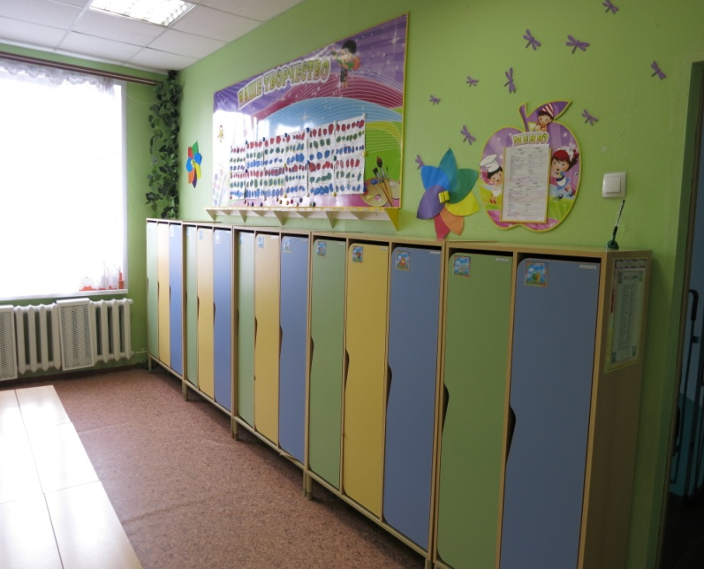
Раздевальная оборудована шкафами для хранения верхней одежды детей и персонала. Шкафы для одежды и обуви оборудованы индивидуальными ячейками-полками для головных уборов и крючками для верхней одежды. Каждая индивидуальная ячейка маркирована. В раздевальной комнате предусмотрены условия для сушки верхней одежды и обуви детей (имеется батарея, под детскими шкафами проходит отопительная труба). В тамбуре имеется место для хранения игрушек, используемых на прогулке.

Информационная справка о групповой комнате
Цель: использование ПРС группы для развития и комфортных условий пребывания детей в детском саду.
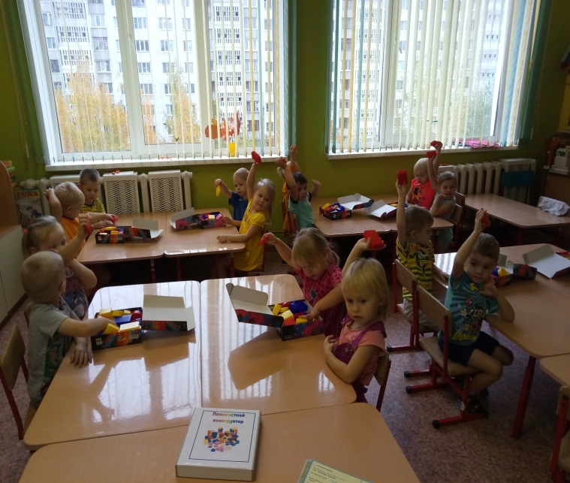
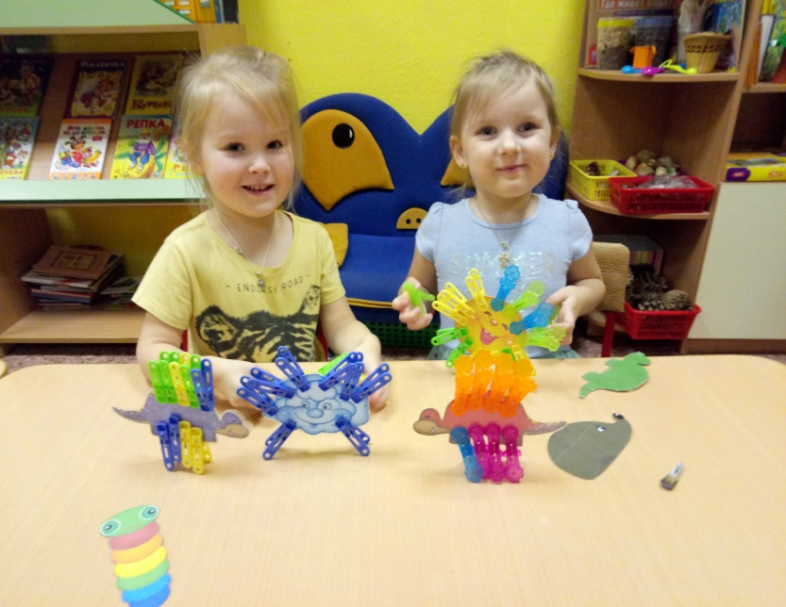

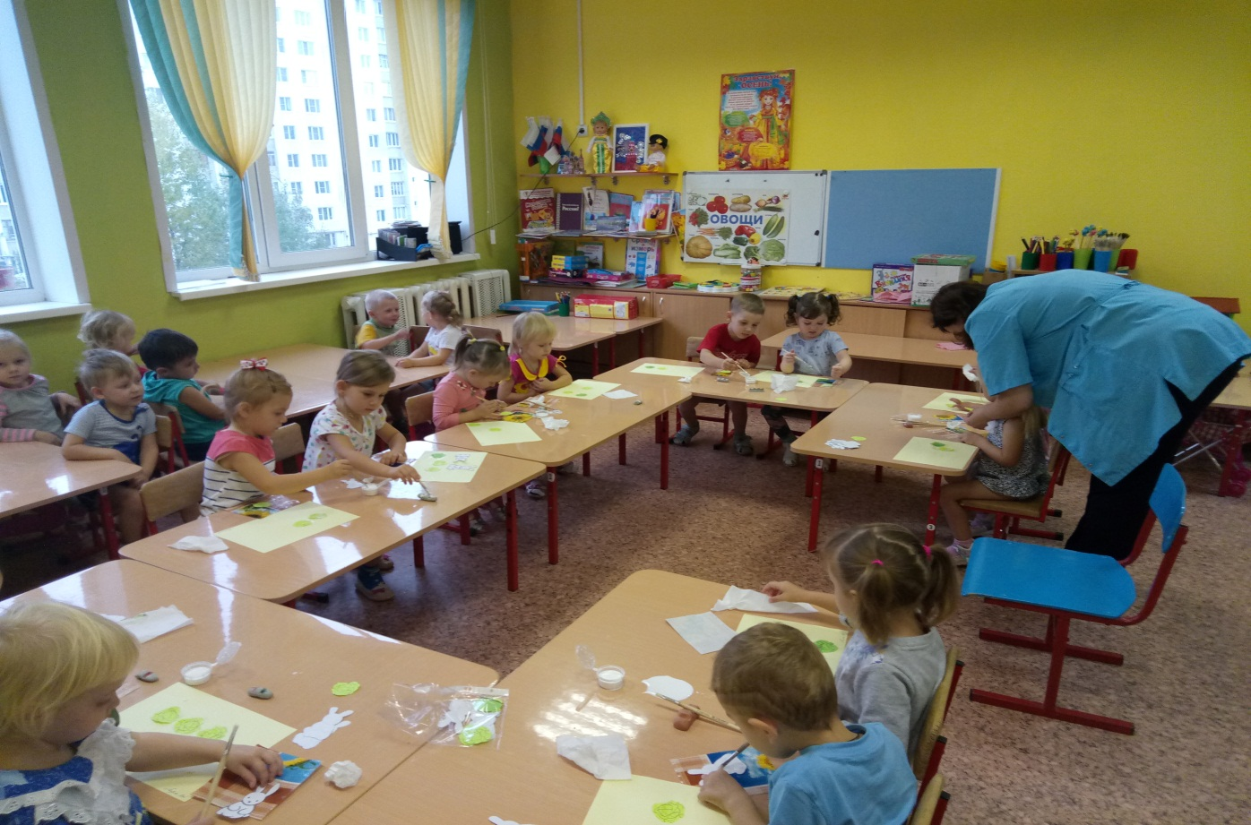

ПОЗНАВАТЕЛЬНО-РЕЧЕВОЙ ЦЕНТР
«НЕПОСЕДЫ»

Виды интеграции образовательных областей
Познание
Центр- Науки
Литературно-театральный центр

Уголок книги
Мастерилки
Знайки
Театр

Сюжетно-ролевой блок.
Класс
Уголок природы

«ЦЕНТР НАУКИ»
"Центр науки" состоит из блочно-сочетаемых и интегрируемых между собой мини-сред (уголков, мастерских и мест). Данные объекты ПРС достаточно связанны между собой, с тем, чтобы ребенок, переходящий от одного вида деятельности к другому, ощущал их как взаимосвязанные жизненные моменты. "Центр науки» является не только украшением группы, но и местом саморазвития детей.
В «Центре науки» наши маленькие «Почемучки» превращаются в любознательных испытателей, проводят несложные опыты, определяют свойства различных природных материалов. В процессе постановки простейших экспериментов («Очистим воду» «Игра цвета», «Мир в цветном стекле» и др.). Маленькие «Знайки» учатся ставить познавательные задачи, выдвигать предположения о причинах и результатах наблюдаемых явлений природы, замечать и осознавать противоречия в суждениях, формулировать выводы и делать маленькие открытия. Такое экспериментирование позволяет малышам применять знания о природе при анализе новых ситуаций, применять первые научные знания.
Каждый ребенок получает возможность проводить опыты, испытать при этом радость открытия.
"Центр науки» состоит из нескольких мини-блоков (рис.1):
- Познавательно-исследовательская лаборатория "Почемучка";
- Блок познавательно-речевого развития "Знайки Уголок Природы ";
- Мастерская преобразования "Мастерилки";
- Интеллектуально-функциональная среда «Кабинет».

Задачи центра: развитие первичных естественнонаучных представлений, наблюдательности, любознательности, активности, мыслительных операций (анализ, сравнение, обобщение, классификация, наблюдение); формирование умений комплексно обследовать предмет.

Познавательно-исследовательская лаборатория

«ПОЧЕМУЧКИ»
Не понятно почему,
Вcе кончается на У,
Мы на все найдем ответ,
Лучше нашей группы нет!
«Почемучка» это лаборатория познавательно-исследовательского развития, данная лаборатория сформирована с учетом индивидуальных особенностей детей, их чувственного опыта и информационного багажа, т.е. теоретической и понятийной осведомленности ребенка.
Подобранный наглядно-дидактический материал дает детям представление о целостной картине мира, о взаимосвязи и взаимодействии всех природных объектов. Среди пособий —, географический атлас для дошкольников, представляющий флору и фауну различных уголков Земли, макеты природных зон, альбомы с творческими и проблемными заданиями, дидактический материал по ознакомлению с трудом взрослых и т. д.
В лаборатории "Почемучки" размещается материал для экспериментальной деятельности:
- Приборы: весы, , мерные ложечки и сосуды;
- Неструктурированный материал: емкости с сыпучими; жидкими, твердыми веществами, песок, вода, опилки, стружка, пенопласт и др.;
- Алгоритмы для проведения опытов;
- Карты наблюдения;
- Постоянной выставка различных коллекций: экспонаты-редкие предметы (раковины, камни, кристаллы, перья и т.п.);
- Чаши для игр с водой и песком.
Воспитанники учатся самостоятельно ставить познавательные задачи, выдвигать предположения о причинах и результатах наблюдаемых явлений природы, замечать и осознавать противоречия в суждениях, формулировать выводы и делать маленькие открытия. Такое экспериментирование позволяет малышам применять знания о природе при анализе новых ситуаций, применять первые научные знания. Каждый ребенок получает возможность проводить опыты самостоятельно, испытать при этом радость открытия.
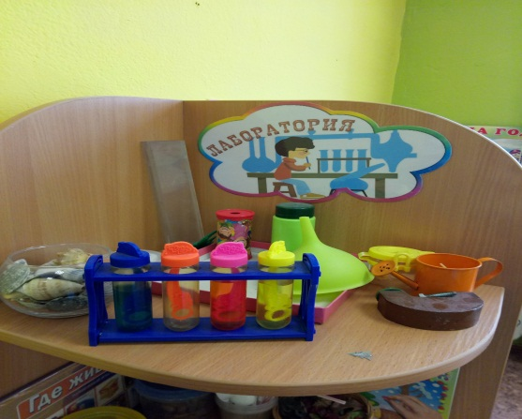
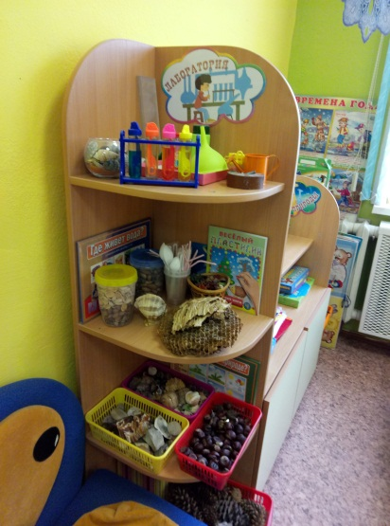
Свободный доступ к материалу (открытые емкости на уровне роста детей и пр.) дает возможность детям работать с материалом там, где он находится или перемещать его в зависимости от желания детей.

Блок познавательно-речевого развития

«ЗНАЙКИ»

Цель: Развитие умственных и творческих способностей.
Задачи:
- развитие свободного общения с взрослыми и детьми;
- развитие всех компонентов устной речи детей в различных формах и видах деятельности;
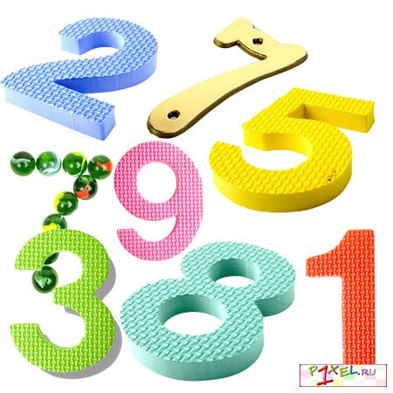
- практическое овладение воспитанниками нормами речи.
Блок познавательного-речевого развития «Знайка уголок природы» сформирован с учетом индивидуальных особенностей детей, их чувственного опыта и информационного багажа, т.е. теоретической и понятийной осведомленности ребенка. Подобранный наглядно-дидактический материал дает детям представление о целостной картине мира, о взаимосвязи и взаимодействии всех природных объектов.
Среди пособий —макеты природных зон, альбомы с творческими и проблемными заданиями, дидактический материал по ознакомлению с трудом взрослых и т. д.
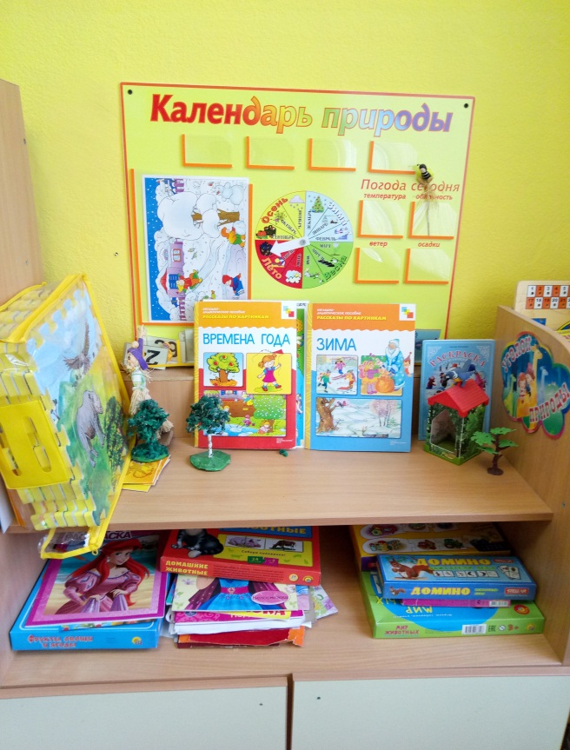
Блок «Знайка Уголок природы»» представлен:
• Календарь природы
• Гербарий
• Ящик для рассады
• Набор почв и камней
• Иллюстрации о природе
• Д/игры: «Живая природа), «Кто чей малыш», «Кто, где живет», «Домино-фрукты и овощи», «Парочки-растения, грибы», «Что из этого вырастет»
• Демонстрационный материал: «Птицы», «Домашние животные», «Дикие животные, познавательной литературой;
Наглядным материалом для накопления опыта: реальными объектами, муляжами, иллюстрациями, коллекциями камней и минералов, гербариями растений родного края и средней полосы.

Мастерская преобразования

"Мастерилки"
;
Цель: Развитие пространственного мышления, мелкой моторики, навыков работы по схемам, моделям.
Задачи:
- Воспитывать потребность трудиться, участвовать в совместной трудовой деятельности наравне со всеми, стремление быть полезным окружающим, радоваться результатам коллективного труда
В функциональном мастерской "Мастерилка" находится материал:
- По конструированию (Мозаика, Конструктор «Лего» (большой),
Настольный деревянный конструктор, Строительный материал (крупный)
Образцы для конструирования;
В мастерской располагается материал по конструированию. Он расклассифицирован по форме и размеру и хранится в специально
отведенных для него шкафах в открытых коробках. Строительный материал – универсальные настольные наборы, основу которых составляют детали простой эталонной формы (кубики, кирпичики, брусочки, пластины, цилиндры, трехгранные призмы) двух - трех размеров. Напольный (крупный) строительный материал размещается в той части мастерской, в которой дети занимаются только конструированием. Свободное пространство на полу дает возможность сооружать постройки, в которые дети любят забираться. Есть возможность создавать постройки на полу из крупного (напольного) строительного материала. В достаточном количестве представлен пластмассовый строительный и бросовый материал, различные тематические наборы деталей. Для обыгрывания готовых построек из разного типа строительного материала имеются наборы разных мелких игрушек (куклы, зверюшки, елочки, грибки, машины различной величины).

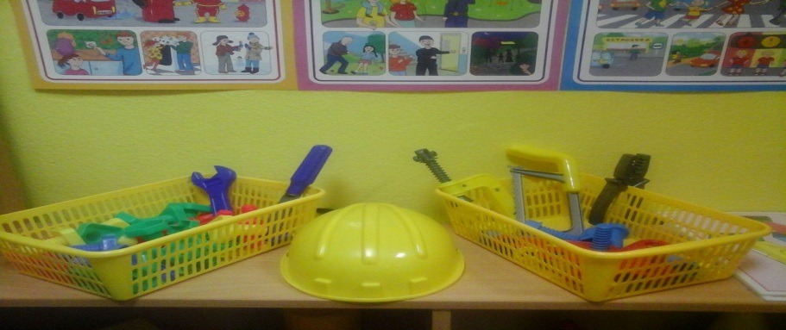
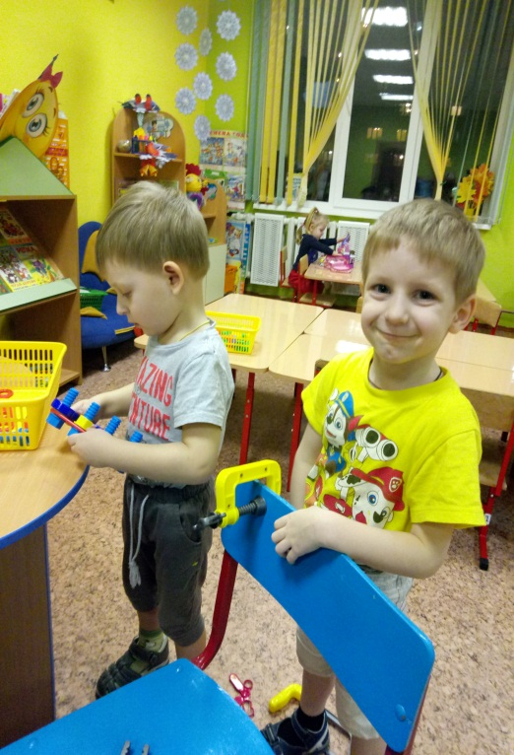

Материалы меняются по ходу овладения детьми пространственными представлениями.
Интеллектуально-функциональная мини-среда

«кЛАСС»
Часть групповой комнаты, получившая условное название Интеллектуально - функциональная мини-среда "Класс"- подходящее место для размещения материалов по сенсорике, математике, грамоте, развитию представлений о себе и окружающем мире, различных измерителей, альбомов, также дидактических материалов-игр и т.д. Хорошо освещена, в ней размещаются столы. За столами дети находятся только тогда, когда они выполняют определенную практическую работу.

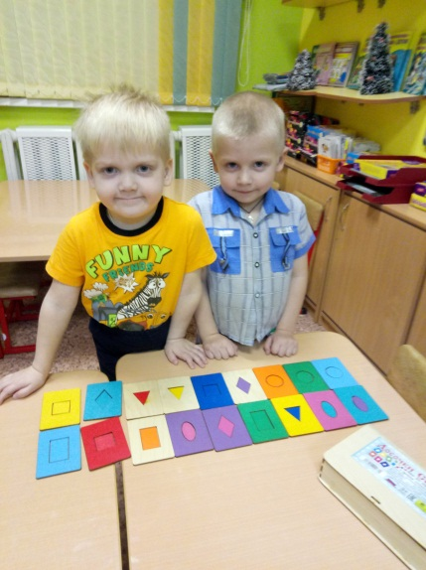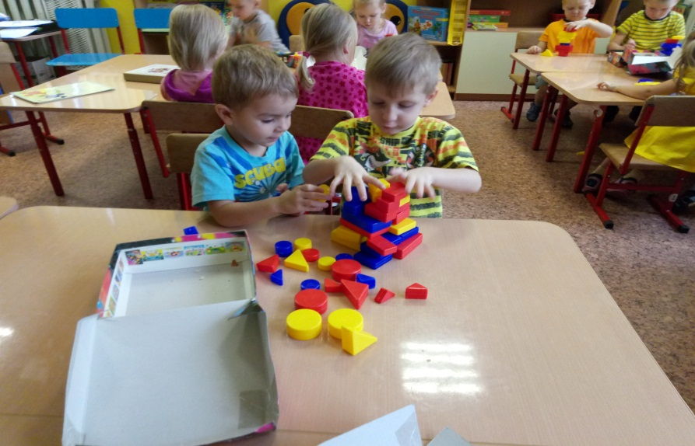

Мини-среда "Класса" оборудована:
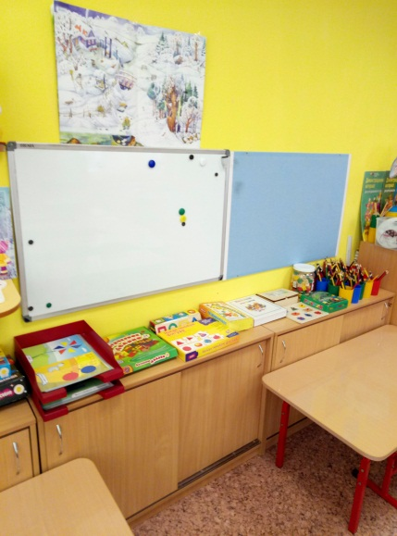
наборами геометрических фигур, планшетами с вкладышами, разрезными картинки, наборами геометрическихфигур, планшетами с вкладышами, игры: «Найди и назови», «Сложи фигуру», «Блоками Дьенеша», «палочками Кюизенера», «Геометрическое лото», «Дорисуй геометрическую фигуру», «Логический поезд», «Счётные палочки», «Всё для счета»;
Магнитная доска, фланелеграф.
Д/игры: «Справа-слева, сверху-снизу», «Часть целое», «из чего сделаны предметы», «Веселые шнурочки», , «Противоположности».,
Папки: «Предметные и сюжетные картинки по темам недели», «Картотека игр по развитию речи в младшей и средней группе», , «Узнай где, чья тень», «Консультации для воспитателей», «Что не дорисовал художник», «Гимнастика после сна», «Артикуляционная гимнастика», «Пальчиковая гимнастика», «Картотека приемов массажа», «Упражнения для глаз», «Дыхательная гимнастика», «Упражнения для развития дыхания», «Картотека заданий для автоматизации правильного произношения дифференциации звуков», , «Картотека игр на развитие слухового внимания», «Картотека игр по развитию связной речи»
«Уголок книги»

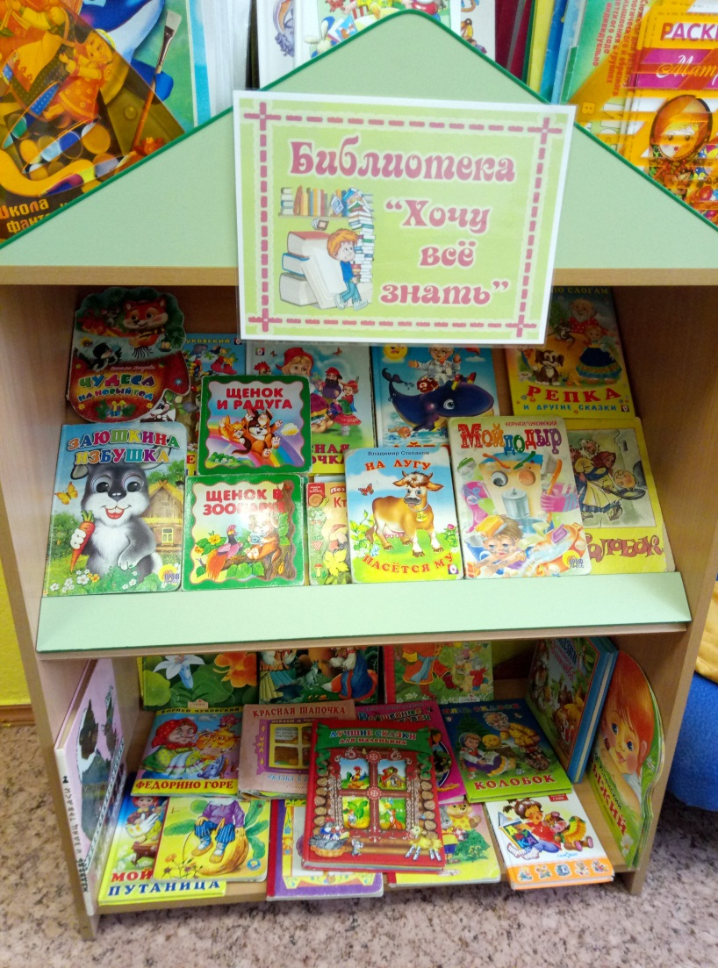
Образовательная область «Художственно -эстетическое»
Вид деятельности: чтение
Цель: Развитие литературной речи, формирование целостной картины мира, приобщение к словесному искусству, развитие художественного восприятия и эстетического вкуса.
Полочка: Хочу всё знать":
- русско-народные сказки
литература
- "Книжные выставки":
- произведения поэтов и писателей России
- книжки-малышки
- потешки, прибаутки, загадки, рассказы
- басни
- энцеклопедии.

Театрализованная деятельность мини-среда

«ТЕАТР»
Известно, что самой близкой, доступной и увлекательной деятельностью для ребёнка–дошкольника является игра.
Известно, что между игрой и речью существует двусторонняя связь: с одной стороны речь ребёнка развивается и активизируется в игре, с другой - сама игра совершенствуется под влиянием речи.
По выражению известного психолога С.Л. Рубинштейна “в игре, как в фокусе, собираются, в ней проявляются и через неё формируются все стороны психической жизни ребёнка”. Наблюдая за играющим ребёнком, можно узнать его интересы, представления об окружающей жизни, выявить особенности характера, отношение к товарищам и взрослым, уровень развития мышления и речи.
Вся жизнь детей насыщена игрой. Каждый ребёнок хочет сыграть свою роль. Научить ребёнка играть, брать на себя роль и действовать, вместе с тем помогая ему приобретать жизненный опыт,- всё это помогает осуществить театр. Особая роль принадлежит театру в решении задач связанных с воспитанием и развитием дошкольника.
Мини среда группового «Театра» оборудована:
- Ширма, маленькая ширма для настольного театра.
- Маски, костюмы.
- Атрибуты для постановки сказок (по программе).
- Театр на фланелеграфе.
- Пальчиковый театр.
- Кукольный театр.
- Картонажный театр
- Настольный театр
- Театр мягкой игрушки
- Декорации, изготовленные самими детьми
- Схемы по изготовлению атрибутов
- Бросовый материал
При обучении детей средствам речевой выразительности используются знакомые и любимые сказки, которые концентрируют в себе свою совокупность выразительных средств русского языка и предоставляют ребенку возможность естественного ознакомления с богатой языковой культурой народа республики РБ.
Кроме того, именно разыгрывание сказок позволяет научить детей пользоваться разнообразными выразительными средствами в их сочетании (речь, напев, мимика, пантомима, движения)
Организация деятельности детей в данной мини среде группы хорошо интегрируется с зонами предметно-развивающей среды расположенными в ближайшем окружении - «Уголок книг», «Игротека».
Для театрализованной деятельности и постановки мини-спектаклей используются произведениярусско-народных сказок «Репка», «Теремок», этюды и т.д. Произведения этого автора кладец русского языка, а какое разнообразие героев, характеров, поступков. Они учат сопереживать, сострадать героям, понимать, где добро, а где зло.
Использование карт с алгоритмами и схемами, чтение стихов, проигрывание небольших инсценировок - все это развивает внимание ребенка, восприятие, фантазию, творческое воображение, волевые качества, обогащает эмоциональную сферу, активизирует связную речь, обогащает словарь ребенка, способствует поисковой активности, позволяет наладить полноценные взаимоотношения со сверстниками.

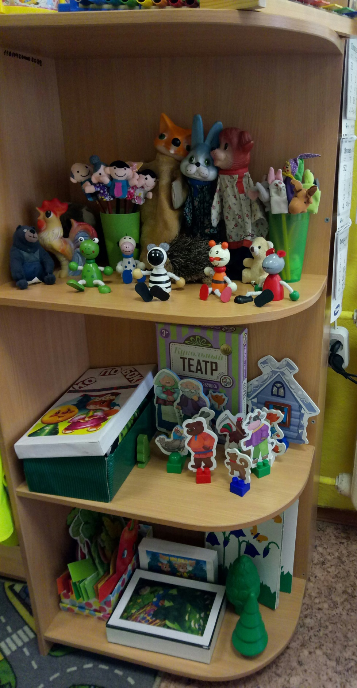

Сюжетно-ролевый игровой блок

«ИГРОТЕКА»
Цель: Формирование ролевых игр (действий), стимуляция сюжетной игры. Воспитание социально- коммуникативных навыков, желание объединяться для совместной игры.
Задачи:
- развитие игровой деятельности;
- приобщение к элементарным общепринятым нормам и правилам взаимоотношений со сверстниками и взрослыми;
- формирование гендерной, семейной, гражданской принадлежности, патриотических чувств, принадлежности к мировому сообществу.
Сюжетно-ролевый игровой блок «Игротека», является составной частью общего игрового пространства групп. Органично вписывается в состав Литературно-театрального центра и несёт функциональную и эмоционально окрашенную развивающую смысловую нагрузку. Органично перекликаясь с сопряженными с ним блочно интегрированными мини-средами «Уголок книг» и «Театр».
Одна из главных задач, стоящая перед педагогическим коллективом, - защита дошкольников от чрезмерной перегрузки. Поэтому в ДОУ уделяется особое внимание развитию игровой деятельности. В игровой среде группы созданы условия для популярных у современных дошкольников сюжетных игр "Супермаркет", "Медицинский центр" "Гараж" и др.
Групповой сюжетно-ролевый блок «Игротека» оснащен:
- Атрибуты к сюжетно-ролевым играм: «Больница», «Парикмахерская», «Магазин», «Ремонтная мастерская», , «Строители»,.
- Кукольная мебель
- Атрибуты к режиссерским играм
Куклы и все атрибуты для игры в кукол
- наборы одежды и обуви
- мебель для кукол - столы и стулья, диван, кресла, шкафы для одежды, кроватки
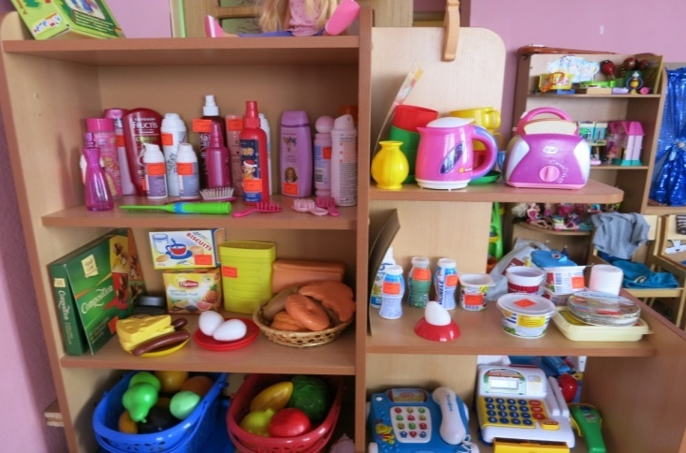
- коляски, сапки и качели для кукол
Посуда
- кухонная,
- столовая
- чайная.

«Супермаркет»
- различные имитаторы продуктов (пластиковые, деревянные)
- на боры овощей и фруктов, гастрономических продуктов, бакалеи;
- различные кукольные одежки, которые можно достать из шкафа для кукольной одежды и разложить на прилавке.
- «Магазин игрушек»
«Салон красоты»
- фены, бигуди, щипцы для завивки;
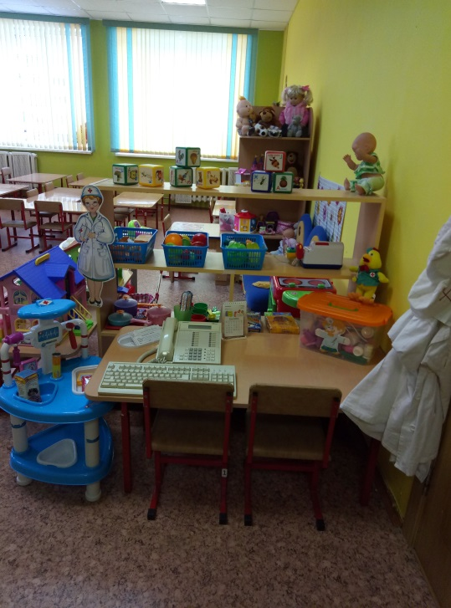
- небольшие небьющиеся флаконы из-под духов, шампуней и др.

Медицинский центр » или «Аптека»
- пузырьки (только пластиковые)
- коробки обклеиваются яркой бумагой;
- имитация блистеров таблеток;
- наборы «Врач»
- халаты, косынки.
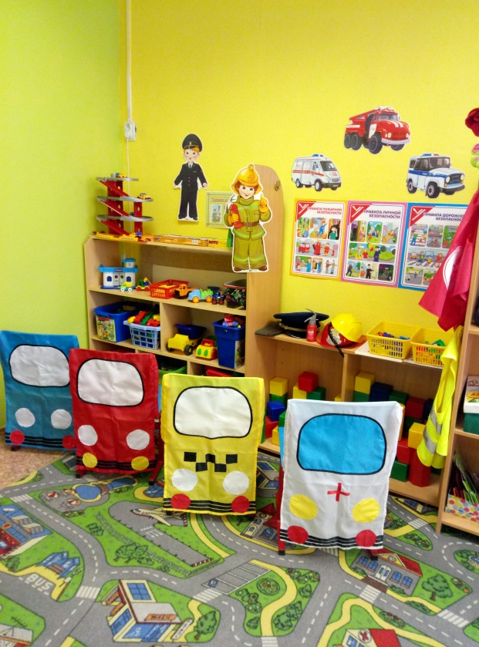

«Гараж»
- грузовые и легковые автомобили;
- автомобили специального назначения; автобусы;
- лодочки и катера разных размеров;
- самолеты и вертолеты;
- игрушечный инструмент.
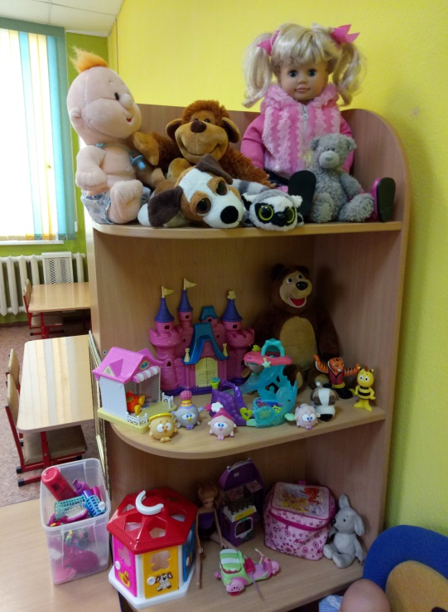
Блок сюжетных игр способствует зарождению и развитию игры. Игровые островки оснащены передвижной мебелью, способствующей быстрой смене ситуации в игровом сюжете. Большое количество игрушек ярких, многофункциональных и развивающих, наполняют игровую среду групповых комнат. Игровое пространство предусмотрено для игр и мальчиков, и девочек.
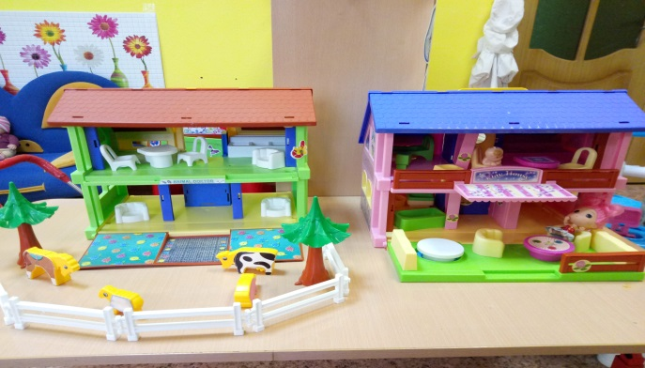

Модель художественно – эстетической среды группы включает в себя следующие составляющие:
ХУДОЖЕСТВЕННО - ЭСТЕТИЧЕСКИЙ
ЦЕНТР

Центр- Изотворчества

Юные музыканты
Юные художники

Блок художественно – эстетического развития сформирован с учетом индивидуальных особенностей детей, их чувственного опыта и информационного багажа, т.е. теоретической и понятийной осведомленности ребенка. Подобранный наглядно-дидактический материал дает детям представление о художественном и музыкальном творчестве окружающего вида, о взаимосвязи и взаимодействии народов.
У детей формируется умение самостоятельно "работать" с карандашами, красками, бумагой, кистью, клеем, ножницами, музыкальными инструментами, "добывать" нужную информацию, происходит накопление познавательного опыта. Дидактические игры, подобранные в соответствии с возрастом по различным разделам, способствуют уточнению, систематизации знаний, умений навыков, их использованию в игровой деятельности.

«Юные художники»
Образовательная область «Художественное творчество»
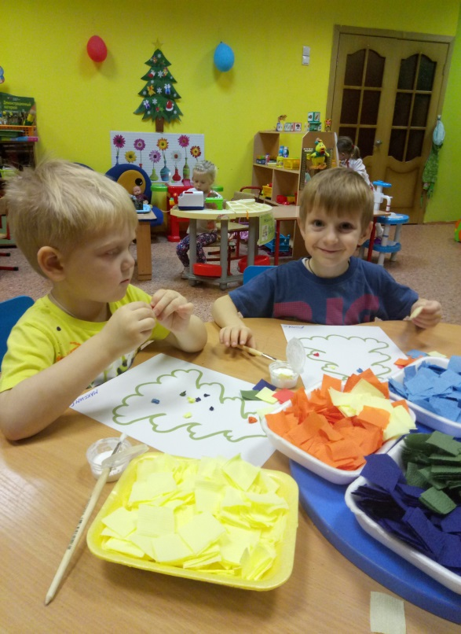
Вид деятельности:
Музыкально – художественная

Цель: Закрепление умений и навыков в рисовании, лепке, аппликации, музыкальном развитии.Задачи:
- развитие продуктивной деятельности детей;
- развитие детского творчества;
- приобщение к изобразительному искусству.
Групповой блок «Юные художники» оснащен:
- Папка «Живопись (русские художники)»
- Папка «Образцы рисунков»
- Папка «Поделки из природного материала»
- Папка «Советские художники иллюстраторы»
- Раскраски: Хохлома», «Дымка», Гжель», «Народное творчество», «Русский традиционный костюм»
- Д/игры: «Узнай элементы узора», «Домино», «Нарисуй сам»
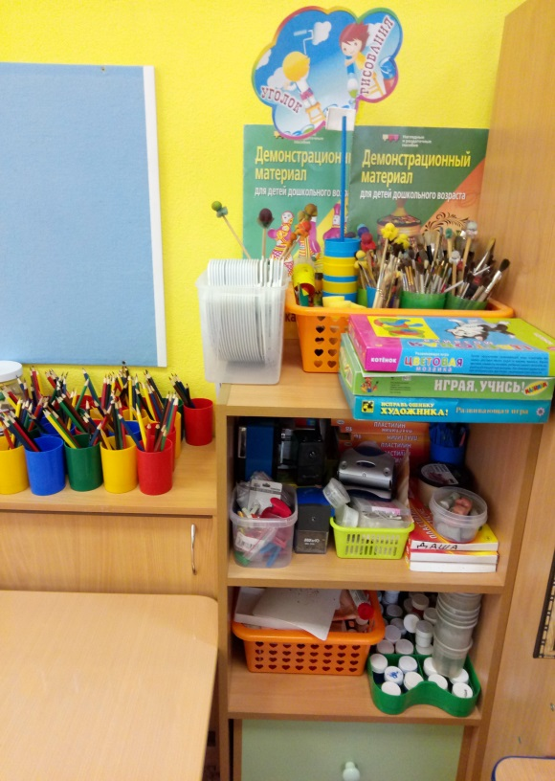
- Цветная бумага
- Альбомы для рисования
- Цветной, белый картон
- Кисточки для рисования, клея
- Трафареты
- Цветные карандаши
- Фломастеры
- Гуашь
- Пластилин
- Цветные мелки
- Доски для лепки
- Салфетки
- Ножницы
- Книжки раскраски
- Глина
- Природный и бросовый материал
- Схемы, карты отражающие последовательность действий выполнения работы из глины, бумаги и других материалов.

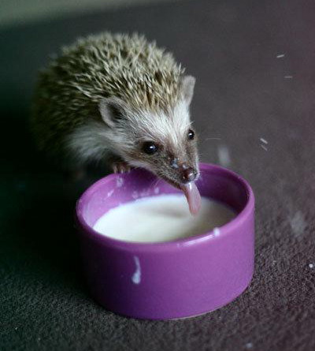
Блок

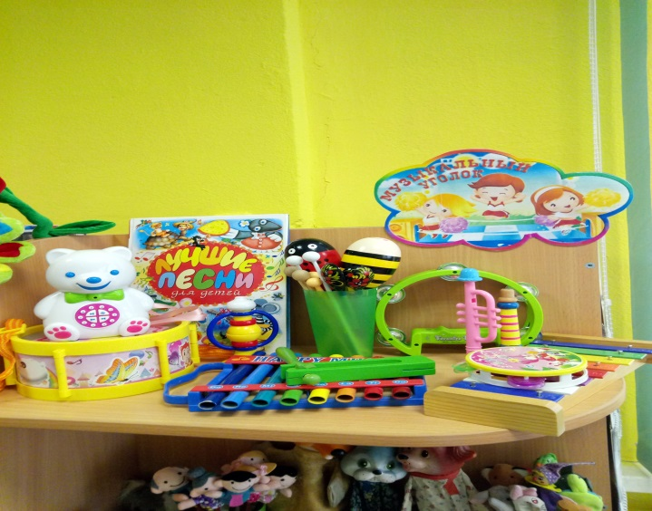
«Юные музыканты»
Образовательная область «Художественно-эстетическая»
Вид деятельности: Музыкально – художественная

Цель: Развитие музыкально-сенсорных способностей и творческих проявлений в музыкальной деятельности. Формирование чувство собственного достоинства, умения быть свободным и уверенным, способным на собственный выбор. Воспитание уважения к другим, умения с пониманием относиться к окружающим.
Задачи:
- развитие музыкально — художественной деятельности;
- приобщение к музыкальному искусству.

Групповой блок «Юные музыканты» оснащен:
- Детские музыкальные инструменты
- Магнитофон
- Аудикасеты с записями песен и музыки для детей
- Папка «Композиторы»
- Песенник
- Музыкальные инструменты из бросового материала
- Маски эмоции

ЦЕНТР
ЗДОРОВЬЯ

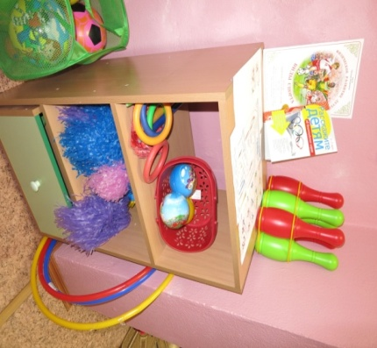
Центр- Здоровья

Уголок
физкультурника

Блок

«Уголок физкультурника»
Образовательная область «Физическая культура»
Вид деятельности: двигательная, игровая
Цель: Развитие физических качеств (скорость, сила, гибкость, выносливость, и координация), накопление и обогащение двигательного опыта детей (овладение основными движениями), формирование у воспитанников потребности в двигательной активности и физическом совершенствовании.
Задачи:
- развитие физических качеств (скорость, сила, гибкость, выносливость, и координация;
- накопление и обогащение двигательного опыта детей (овладение основными движениями);
- формирование у воспитанников потребности в двигательной активности и физическом совершенствовании.
- Групповой блок «Уголок физкультурника» оснащен:
- Мячи
- Скакалки
- Кольцо для бросания мяча
- Кегли
- Картотека дыхательных упражнений
- Схемы выполнения упражнений
- Рекомендации по оптимизации режима двигательной активности
- Консультации для родителей
- Картотека приемов массажа для детей дошкольного возраста
- Картотека подвижные игры
- .Обручи.
Анализ создания условий в группе в соответствии с федеральными требованиями и перечнем необходимого материала развивающей предметно - пространственной среды группы
МОДУЛЬ ИГРОВАЯ
Вторая младшая группа (3 - 4 года)
Оборудование для сюжетной игры

Тип оборудования | Наименование | Количество на  группу | Есть в наличии | Планируется пополнить
Игрушки-персонажи | Куклы крупные (35 - 50 см) | 3 разные | 3
 | Куклы средние (20 - 35 см) разные,  в том числе разных рас и с  гендерными признаками | 7 | 5 | 2
 | Мягкие антропоморфные животные,  крупные | 3 разные | 3
 | Мягкие антропоморфные животные,  средние (20 - 35 см) | 7 разные | 3
 | Звери и птицы, объемные и  плоскостные на подставках (мягкие,  пластиковые, деревянные, 10 - 15 см) | 15 - 20 разные | 18 | 2
 | Набор наручных и пальчиковых кукол  би-ба-бо: семья | 1 | 1
 | Набор наручных и пальчиковых кукол  би-ба-бо: сказочные персонажи | 2 | 2
 | Ширма настольная или напольная для  театрализованных игр | 1 | 1
 | Набор плоскостных фигурок (среднего  размера) на подставках: сказочные  персонажи | 1 | 1
 | Набор солдатиков (среднего размера  - 8 - 12 см) и комплект  стилизованных головных уборов  российской армии (2 фуражки, 4  пилотки) | 1 | 1
 | Матрешка-семья (5 фигурок от 4 - 6  до 12 - 18 см) | 1 | 1
 | Ролевые костюмы по профессиям  (каска строителя, стилизованные  головные уборы и плащ-накидки  пожарного, врача, полицейского,  водителя, капитана) | 5 | 5
 | Набор масок сказочных животных | 3 | 3
Игрушки - предметы  оперирования | Набор столовой посуды (крупной и  средней) | 3 | 2 | 1
 | Набор кухонной посуды (крупной и  средней) | 2 | 2
 | Миски (тазики) | 5 | - | 5
 | Ведерки | 1 | 1
 | Молоток (пластмассовый) или набор  инструментов (пластмассовых) | 1 | 1
 | Наборы для улицы: ведерко, формочки,  совочек, лопатка, грабельки | На каждого  ребенка | На каждого ребёнка
 | Набор овощей и фруктов (объемные -  муляжи) | 1 | 1
 | Набор продуктов для завтрака -  обеда (из пластмассы или дерева) | 3 | 3
 | Комплект кукольных принадлежностей | 1 | 1
 | Игрушечные утюг и гладильная доска | 1 | 1
 | Игрушечный набор доктора  (фонендоскоп, термометр, шпатель и  др.) | 3 | 3
 | Грузовик (крупный, деревянный или  пластмассовый, прочный),  позволяющий детям садиться на него  верхом | 1 | - | 1
 | Игрушечный кассовый аппарат | 2 | 2
 | Тележка-ящик (крупная) | 5 | 5
 | Автомобили грузовые и легковые  большого и среднего размера, в т.ч.  с открытым верхом | 4 | 3 | 1
 | Автомобили служебные (большого и  среднего размеров, в т.ч. пожарная  машина, скорая помощь, мусоровоз,  полицейская машина) | 5 - 6 | 5
 | Паровоз и вагончики с открытым  верхом, средних размеров | 1 | 1
 | Лодка, средних размеров | 2 | 1 | 1
 | Самолет, средних размеров | 2 | 2
 | Набор транспортных средств разного  вида (автомобиль, автобус, самолет,  кораблик, паровоз и т.д.) из  пластичных, но прочных материалов  разных цветов | 5 или более в  наборе | 3 | 2
 | Тематический игровой коврик (темы:  "Дорожное движение", "Зоопарк",  "Море" и т.д.) | 2 комплекта по  8 единиц | 2
 | Автомобили-каталки, соразмерные  росту ребенка, с крышей и дверцами | 1 | -
 | Игрушечная бензоколонка | 1 | 1
 | Кукольные коляски, соразмерные  куклам | 2 разные | 2
 | Конь на колесах/качалка или каталки/  качалки в виде других животных | 2 | -
 | Конь на палочке | 3 | -
 | Набор медицинских принадлежностей  (фонендоскоп, градусник, шпатель) | 3 | 3
 | Полосатый жезл | 1 | 1
 | Бинокль (подзорная труба) | 1 | 1
 | Руль | 1 | 1
 | Весы | 2 | 2
 | Сумки, корзинки, рюкзачки | 7 разные | 5 | 2
 | Телефон | 2 | 2
Маркеры игрового  пространства | Кукольный стол (крупный для куклы  35 - 50 см) | 1 | 1
 | Кукольный стул (крупный для куклы  35 - 50 см) | 4 | 4
 | Кукольная кровать или люлька  (крупная, для куклы 35 - 50 см) | 2 | 2
 | Кукольный диванчик | 1 | 1
 | Шкафчик для кукольного белья | 1 | 1
 | Игровой модуль "Кухня" (соразмерный  ребенку) с плитой и аксессуарами | 1 | 1
 | Игровой модуль "Мастерская"  (соразмерная ребенку) с инструментами | 1 | 1
 | Комплект (модуль-основа и  аксессуары) для ролевых игр  (например, "Магазин",  "Парикмахерская", "Больница") | 2 разные | 2
 | Ширма-прилавок или комплект  "Супермаркет" | 1 | 1
Полифункциональные  материалы | Ширма домика, или домик-  трансформер или иной домик,  соразмерный росту ребенка | 1 | 1
 | Крупный строительный набор из  дерева или из легкого пластика,  стилизованного под дерево | 1 | 1
 | Объемные модули (набивные кубы,  цилиндры, валики, параллелепипеды) | 1 | 1
 | Ящик для мелких предметов-  заместителей | 1 | 2

Оборудование для игры с правилами

Тип оборудования | Наименование | Количество на  группу | Есть в наличии | Планируется пополнить
Для игр на  ловкость | Шар и воротца (набор) | 2 | 2
 | Игры на координацию движения "рука-  глаз" типа "восьмерка" и "объемная  восьмерка" | 3 разные | 1 | 2
 | Набор, включающий в себя желоб для  прокатывания шаров и/или тележек | 1 | 1
 | Игра на бросание в цель  стилизованных ("пчелки", "фрукты" и  т.д.) легких предметов | 1 | 1
 | Мячи (разного размера) | 7 | 5 | 2

Оборудование для изобразительоной деятельности

Тип оборудования | Наименование | Количество на  группу | Есть в наличии | Планируется пополнить
Для рисования | Набор цветных карандашей (12  цветов) | На каждого  ребенка | Есть
 | Гуашь. Набор из 12 цветов | На каждого  ребенка плюс  дополнительно  2 банки белого  и 2 банки  черного цветов | есть
 | Краски пальчиковые (4 цвета) | На каждого  ребенка | есть
 | Круглые кисти (беличьи, колонковые  № № 10 - 14) |  | есть
 | Емкости для промывания ворса кисти  от краски (0,5 л) |  | есть
 | Салфетка из ткани, хорошо  впитывающей воду, для осушения  кисти после промывания и при  наклеивании готовых форм (15 x 15) |  | есть
 | Подставки для кистей |  | есть
 | Бумага различной плотности, цвета  и размера, которая подбирается  педагогом в зависимости от задач  обучения |  | есть
Для лепки | Глина, подготовленная для лепки | 0,5 кг на  каждого ребенка | есть
 | Пластилин, не липнущий к рукам (6  цветов) | На каждого  ребенка | есть
 | Доски, 20 x 20 см |  | есть
 | Печатки, формочки или трафареты  для нанесения узора на слепленное  изделие | 1 - 2 шт. на  каждого  ребенка | есть
 | Салфетка из ткани, хорошо  впитывающей воду (30 x 30), для  вытирания рук во время лепки | На каждого  ребенка | есть
Для аппликации | Готовые формы для выкладывания и  наклеивания в зависимости от  программных задач |  | есть
 | Щетинные кисти для клейстера или  жидкого клея |  | есть
 | Пластины, на которые дети кладут  фигуры для намазывания клеем |  | есть
 | Розетки для клейстера или жидкого  клея |  | есть
 | Подносы для форм и обрезков бумаги |  | есть
 | Примечание: вместо клейстера или  жидкого клея могут быть  использованы клеящие карандаши |  | есть

Оборудование для конструирования

Тип оборудования | Наименование | Количество на  группу | Есть в наличии | Планируется пополнить
Строительный  материал | Крупногабаритный настольный  конструктор  (из дерева: типа материалов  Агаповой, В.П. Поликарпова,  Петербургский;  аналогичные из полимерных материалов) | 1 - 2 набора  на группу | 2
 | Комплект больших мягких модулей (16  - 24 элемента) | Один набор | -
 | Набор мелкого строительного  материала, имеющего основные детали  (кубики, кирпичики, призмы,  короткие и длинные пластины, от 62  до 83 элементов) | На каждого  ребенка | есть
 | Игровые наборы (транспорт и  строительные машины; фигурки  животных, людей и элементы  инфраструктуры города: дороги,  деревья, строения, площадки и т.п.) | 1 - 2 набора  на группу | есть
Конструкторы | Конструкторы, позволяющие детям без  особых трудностей и помощи взрослых  справиться с ними и проявить свое  творчество и мальчикам, и девочкам:  модульные конструкторы и  конструкторы, соединяющиеся по  принципу ЛЕГО или иным образом,  например, шарнирно или за счет  вхождения пластин в пазы | По 1 - 2  набора  разных видов  на группу | есть
 | Конструкторы, развивающие  воображение: для сборки конструкций  для прокатывания шаров, для сборки  человечков с разными настроениями,  для сборки фантастических животных  и т.п. | 1 - 2 набора  на группу | 2
Плоскостные  конструкторы | Наборы из мягкого пластика для  плоскостного конструирования | 5 - 6 на  группу | 6
Мозаики | Крупная мозаика (элементы основных  цветов и форм 3 см каждый или более  в количестве 60 шт. и более) с  основой для выкладывания фигур | 1 - 3 набора  на группу | 4
 | Средние и мелкие мозаики для  индивидуальной работы | На каждого  ребенка | есть

Оборудование для познавательно-исследовательской деятельности

Тип оборудования | Наименование | Количество на  группу | Есть в наличии | Планируется пополнить
Объекты для  исследования в  действии | Пирамидки (6 - 10 элементов),  окрашенные в основные цвета | 6 - 8 разные | 6
 | Стержни для нанизывания с цветными  кольцами, шарами, катушками,  полусферами (5 - 7 элементов) | 8 | 4 | 4
 | Набор из шнурков (не менее 10) и  крупных элементов (не менее 40)  разных форм и цветов для нанизывания | 2 набора на  группу | 2
 | Объемные вкладыши из 5 - 10  элементов (миски, конусы, коробки с  крышками разной формы) | 6 - 8 шт. | 6
 | Матрешки (5 - 7 элементов) | 3 разные | 3
 | Матрешка-семья из 5 элементов (от 5  до 15 см высотой) | 1 | 1
 | Доски с вкладышами (с основными  формами, разделенными на 2 - 3 части) | 6 - 8 шт. | 6
 | Набор объемных тел (кубы, цилиндры,  бруски, шары, диски) | 1 | 1
 | Рамки-вкладыши с цветными (6  цветов) монолитными и составными  формами, разными по величине | 10 | 10
 | Набор из пластмассовых крупных (4 -  7 см) болтов и гаек четырех  основных цветов 3-х геометр. форм  (круг, квадрат, треугольник): 18 и  более элементов | 1 | 1
 | Набор цветных палочек (по 5 - 7  каждого цвета) | 2 - 3 шт. | 10
 | Набор цветных кубиков с прозрачными  гранями размером не менее 4 x 4 x 4  см | 1 | 1
 | Набор кубиков с цветными гранями (7  цветов) | 1 | 1
 | Набор объемных геометрических тел | 1 | 1
 | Наборы объемных тел для сериации  по величине из 3 - 5 элементов  (цилиндры, бруски и т п.) | 2 - 3 шт. | 3
 | Набор плоскостных геометрических форм | 1 | 1
 | Набор для забивания: молоточек с  втулками (пластмассовые) | 1 | 1
 | Сортировочный ящик с прорезями  разной формы  (Сегена, Венгера, дом-сортировщик и  аналоги) | 1 | 1
 | Емкости с крышками разного размера  и/или цвета  (для сортировки мелких предметов) | 10 | 10
 | Рамки с 2 - 3 видами застежек  (шнуровка, пуговицы, крючки, кнопки) | 2 - 3 рамки | 3
 | Панно или дидактическое пособие,  выполненное в виде мягконабивного  животного или предмета (черепахи,  крокодила, божьей коровки, машины и  т.д.) с разнообразными застежками и  съемными элементами | 1 | - | 1
 | Чудесный мешочек с набором объемных  геометрических форм (5 - 7 элементов) | 1 | 1
 | Красочное панно (коврик) или  крупная мягконабивная игрушка из  тканей различной фактуры | 1 | - | 1
 | Игрушки-головоломки (сборно-  разборные из 2 - 3 элементов) | 10 | 10
 | Игрушки-забавы с зависимостью  эффекта от действия: народные  игрушки, механические заводные  (Ванька-Встанька и другие  неваляшки, клюющие курочки,  двигающиеся животные, волчки,  прыгающие лягушки и т.п.) | 10 - 16 шт. | 10
 | "Проблемный" ящик и столик со  звуковыми, световыми и  механическими эффектами | 1 | - | 1
 | Набор для забивания: молоточек и  основа с втулочками (пластмассовые  или деревянные) | 2 | 2
 | Набор шумовых коробочек (по  Монтессори или аналоги) | 1 | 1
 | Разноцветная юла (волчок) | 1 | -
 | Ветряные вертушки | 4 - 6 разные | 4
 | Музыкальная шкатулка | 1
 | Звучащие инструменты (колокольчики,  барабаны, резиновые пищалки,  молоточки, трещотки, маракасы,  тамбурины, и др.) | по 1 шт. на  каждого | Есть1
 | Набор музыкальных цилиндров,  тональность звучания которых  зависит от их длины (8 штук с  подставкой) | 1
 | Набор для экспериментирования с  водой: универсальный стол с  емкостями для воды и песка, емкости  2 - 3 размеров и разной формы,  предметы-орудия для переливания и  вылавливания - черпаки, сачки | 1 | 1
 | Набор для экспериментирования с  песком: универсальный стол с  емкостями для воды и песка,  формочки разной конфигурации,  емкости разного размера, предметы-  орудия - совочки, лопатки | 1 | 1
Образно-  символический  материал | Наборы картинок для группировки, по  4 - 6 в каждой группе - животные,  животные с детенышами, птицы  (реалистические изображения):  домашние животные, дикие животные,  животные с детенышами, птицы, рыбы,  деревья, цветы, овощи, фрукты,  продукты питания, одежда, посуда,  мебель, транспорт, предметы обихода | по 1-му набору  каждой темы | есть
 | Наборы парных картинок (предметные)  для сравнения, той же тематики | 10 разные | 10
 | Наборы парных картинок типа "лото"  (из 3 - 4 частей), той же тематики | 5 - 6 разные | 5
 | Наборы парных картинок типа "лото"  с геометрическими формами | 1 | 1
 | Наборы предметных картинок для  последовательной группировки по  разным признакам (назначению,  цвету, величине) | 3 - 4 разные | 3
 | Разрезные (складные) кубики с  предметными картинками,  разделенными на 4 - 6 частей | 4 разные | 4
 | Разрезные предметные картинки,  разделенные на 2 - 4 части по  горизонтали и вертикали | 15 - 20 разные | 15
 | Серии из 3 - 4 картинок для  установления последовательности  действий и событий (сказочные,  социобытовые ситуации) | 10 разные | 10
 | Серии из 4 картинок; части суток  (деятельность людей ближайшего  окружения) | 2 - 3 разные | 3
 | Серии из 4 картинок; времена года  (природа и сезонная деятельность  людей) | 2 - 3 разные | 3
 | Сюжетные картинки (с различной  тематикой, близкой ребенку, -  сказочной, социобытовой), крупного  формата (A4) | 20 - 30 разные | есть

